Приложение №1

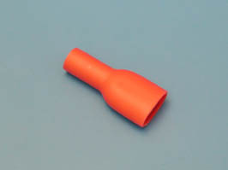
1.Описание: Клемма ножевая авто(мама) 6,3 мм, сечение провода 0.25-1.5 кв.мм, полностью изолированная

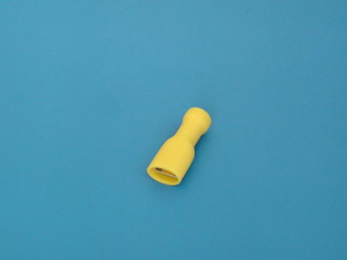
2.Описание: Клемма ножевая авто(мама) 6,3 мм, сечение провода 2,5-6 кв.мм, полностью изолированная

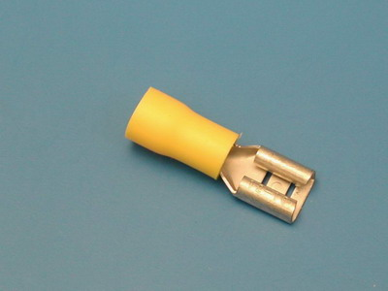
3.Описание: Клемма ножевая авто(мама) 6,3 мм, сечение провода 2,5-6,0кв.мм, изолированная

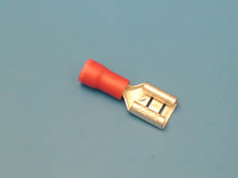
4.Описание: Клемма ножевая авто(мама) 6,3 мм, сечение провода 0.25-1.5 кв.мм, изолированная

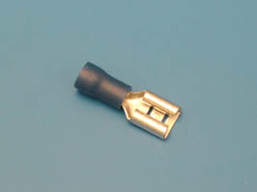
5.Описание: Клемма ножевая авто(мама) 6,3 мм, сечение провода 1,5-2,5 кв.мм, изолированная

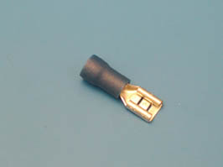
6.Описание: Клемма ножевая авто(мама) 4,8 мм, сечение провода 1,5-2,5кв.мм, изолированная
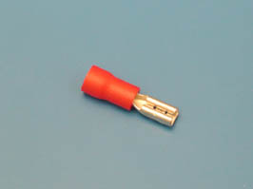
7.Описание: Клемма ножевая авто(мама) 3 мм, сечение провода 0,25-1,5 кв.мм, изолированная
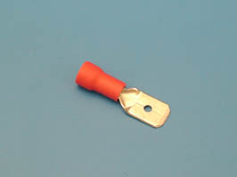
8.Описание: Клемма ножевая авто(папа) 4.8 мм, сечение провода 0,25-1,5 кв.мм, изолированная
9.Описание: Клемма ножевая авто(папа) 6,3 мм, сечение провода 0,25-1,5 кв.мм, изолированна

